Homilie – Palm- en Passiezondag – jaar A 09.04.2017
Matteüs 21, 1-11 (Intocht) / Jesaja 50, 4-7 / Filippenzen 2, 6-11 (als geloofsbelijdenis) / Matteüs 27, 11-54 (Lijdensverhaal)

Wie is die Jezus? Hij komt uit Nazareth. ‘Kan daar iets goeds vandaan komen?’ werd er al in het begin van het Johannesevangelie gezegd (Joh. 1, 46).
Ja, van Jezus kun je zeggen: het zat er van meet af aan in, dit kon zo niet doorgaan. Een religieuze overheid die zich bedreigd voelt; het wantrouwen van de politieke machten. Hij moest er wel op stuk lopen! Jezus’ kritische houding, zijn levensstijl, zijn profetische uitspraken: dat alles kwam hard aan bij de gevestigde orde.
Deze man uit Nazareth had voor zichzelf een keuze gemaakt, een keuze die als een rode draad door zijn hele leven loopt: de radicale keuze voor de mens, want zijn God is een God die bevrijdt, een God van mensen.

En met deze keuze worden we telkens weer geconfronteerd als we hier samenkomen om zijn evangelie te laten klinken: over de solidariteit met de kleine mens, met de arme en misdeelde, met de zieke en geslagene en de zondige mens. Jezus zal de gevolgen van die keuze gaandeweg hebben gezien en gevoeld. Maar Hij is er niet voor opzij gegaan. En in trouw aan zijn profetische zending wilde Hij tenslotte zelfs de uiterste consequentie ervan niet uit de weg gaan.

Vandaag, op Palmzondag, staan wij in de liturgie op het moment van die uiterste consequentie, die in de komende week stap voor stap zijn beslag zal krijgen. Palmzondag: op het eerste oog een ‘incident’. Als een gevierd leider wordt Hij binnen de stadsmuren ingehaald. Terwijl op datzelfde ogenblik de overheden op tegenmaatregelen broeden. Pilatus, die belast is met de opdracht om mogelijke verzetsacties de kop in te drukken. En Jezus’ intocht heeft in dat licht bijna iets van een provocatie van die overheden.

‘Kijk, je koning is in aantocht, hij is zachtmoedig en rijdt op een ezel, op een veulen, het jong van een lastdier’. Zo klonk het in het evangelie van de intocht, met woorden van de profeet. De ‘koning’ is in aantocht! Nee, niet hoog te paard, maar op een lastdier van de armen. En dan breekt het gejuich pas goed los. ‘De talloze mensen trekken voor Hem uit en achter Hem aan.’ En wat er geroepen wordt, liegt er niet om: alsof de engelen van de kerstnacht nog eens stevig doorzingen: ‘Gezegend hij die komt in de naam des Heren! Hosanna voor de Zoon van David!’ Ja, ogenschijnlijk is dit een incident, maar hier klinkt de roep om bevrijding. Enkele dagen later zal die roep heel anders klinken!

Als we naar de rode draad van Jezus’ levenskeuze kijken, dan is het niet ‘slechts een incident’. Deze koning kiest voor een ezelsveulen. Hij rijdt niet op een strijdwagen met een span paarden en een boog in de hand. Nee, Jezus kiest voor dit alledaagse lastdier. De heerschappij van deze koning komt niet tot stand door bruut geweld, maar voltrekt zich langs de weg van gerechtigheid en zachtmoedigheid. En dit soort woorden passen – helaas – allesbehalve bij de wereldse machthebbers. Het is de taal van de profeten. Voor al die mensen die niet geteld worden, wordt hier de messiaanse droom nieuw leven ingeblazen: ‘Hosanna’ – dat betekent: ‘Red ons!’

En Jezus maakt met zijn levenskeuze deze woorden tot de zijne. Van zo’n intocht heeft niemand iets te duchten. Integendeel, deze koning is laag gezeten, Hij is bereikbaar, je kunt Hem zo aanraken en zomaar ‘dag koning’ tegen Hem zeggen. Zijn handen kennen geen wapens, en de mensen prijzen God met luide stem, zijn aanhang spreidt de mantels voor Hem uit op de weg.

Zo getuigt Jezus van zíjn koningschap. Een koningschap van een andere orde, van een nog lang niet begrepen orde. Want dat het niet begrepen werd, bleek toen hij stervende aan het kruis, werd uitgedaagd: ‘Anderen heeft Hij gered, maar zichzelf redden kan Hij niet. Hij is toch koning van Israël, laat Hij dan nu van het kruis af komen…!’ Dat is een koningschap zoals de wereld die maar al te graag wil zien: met macht, met aanzien, glanzend, een sterke man, een held.

Talloze mensen stonden langs de weg. En de vraag is vandaag aan ons: of ik mij ook wil mengen in die menigte langs de kant van de weg en Hem ook wil toejuichen? En nog een stap verder: ben ik bereid om niet alleen langs de kant van de weg te blijven staan juichen en toekijken maar ook met Hem mee die weg op te gaan?
Sommigen zullen het misschien naïef of wereldvreemd vinden, anderen zullen erom lachen. Maar als ik, als wij samen de consequenties van onze toejuichingen nu eens wél proberen na te komen? Mensen zoals u en ik, wij, die zijn boodschap ernstig nemen en die werkelijk net als Hij solidair worden met de arme, de misdeelde, de verdrukte mens die geweld ontvlucht en die snakt naar een veilig thuis, een rechtvaardige wereld, een leefbare aarde. Wij die daarom vandaag dat eenvoudig teken in de hand nemen, Hem toezwaaien met groene palmtakken om te proberen zijn droom van vrede waar te maken.

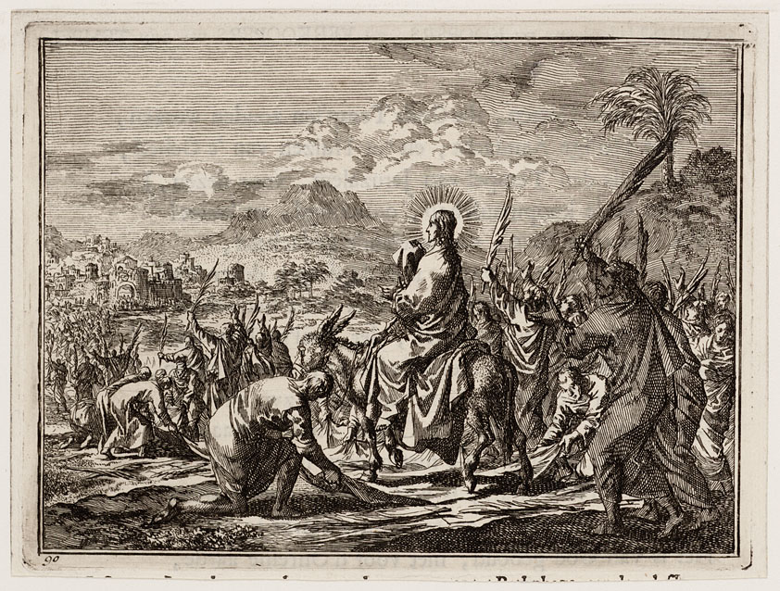
Daarom nemen we vandaag, traditiegetrouw, een gezegend ‘palmtakje’ mee naar huis, een buxustak. Ieder jaar opnieuw nemen we er een takje van mee naar huis. We geven het een plekje, meestal achter het kruis aan de muur. Een groen takje dat uit het goede hout gesneden wil zijn. Een oproep aan mij, aan ieder die het ziet. Om net als dit takje uit het goede hout gesneden te zijn: een teken van onverslijtbare trouw, van liefde waar alle geweld zich op stuk loopt. Na enige tijd is dit takje verdroogd, vergeeld, maar het blijft hangen – een jaar lang – als een onmachtig teken van onverzettelijke solidariteit en trouw, zoals van die man uit Nazareth!

Afbeelding: ‘Jezus’ intocht in Jeruzalem’, Boekillustratie, Jan Luyken, 1712, Amsterdam Museum

Jan Verheyen – Lier.
Palm- en Passiezondag A – 9.4.2017
(Inspiratie: o.a. Tijdschrift voor Verkondiging, jg. 89, nr. 2, maart/april 2017)

